南湖國小九十七學年度校內科學展覽
作品說明書

作品名稱：
『溫度與空間對飼養兜蟲幼蟲的影響』

年 級： 六 年級
班 級： 六 班

組員姓名及號碼：王浚宇 （11）
蔡宇軒 （06）
李哲宇 （03）
許凌愷 （02）

- 研究動機：（你們為什麼想做這個題目？）
多數人對甲蟲的常識都不是很了解，因為每次養蟲總是養不大。加上組員都對甲蟲很有興趣，所以就用兜蟲幼蟲的飼育做為這次的主題。
在經過我們上網查詢資料後，我們選擇以「飼養溫度」、「飼養空間」這二點來進行實驗與研究。
- 研究目的：（你們做這個題目希望可以達到什麼目的？或是想了解什麼？）
  - 在其它條件相同的情況下，「飼養溫度」會不會影響幼蟲的重量?
  - 在其它條件相同的情況下，「飼育空間」會不會影響幼蟲的重量?
  - 在其它條件相同的情況下，「溫度」與「空間」何者對幼蟲的影響較大?
- 研究設備及材料：（做這個題目需要用到哪些東西？用多少？單位要記得寫出來）
  - 同親代且同批孵化的同性別三齡初期長戟大兜（Dynastes hercules hercules）幼蟲四隻。
這次所挑選的為原名亞種的長戟大兜（簡稱D.h.h），親代公蟲是來自日本所飼育且算是目前國內是屬一屬二的超大型個體，體長達161mm，下圖就是這隻種公的照片。
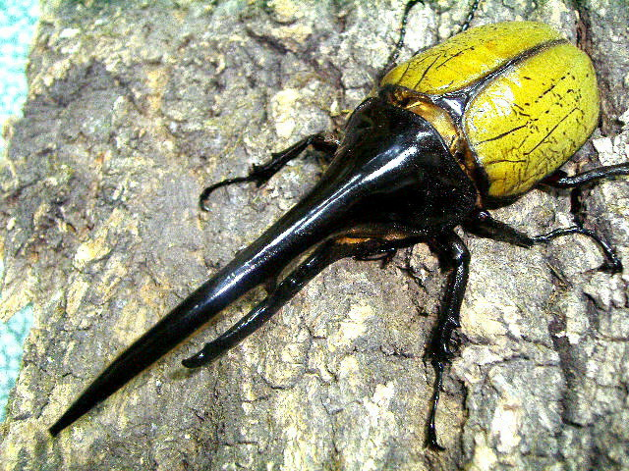
  - 相同品牌的兜用腐植土六包，每包十公升。
這次實驗用的腐植土是日本進口的品牌POWER MAT，品質有一定的穩定度且不容易再發效，在台灣的甲蟲飼育界有相當不錯的評價。

  - 透明飼養箱大小各二個。
飼養甲蟲最讓人受不了的就是小木蚋，這是所有飼育者的噩夢；這些生物可以在短時間內大量繁殖，並且迅速讓腐植土劣化，若不及時進行更換，幼蟲就吃不到新鮮營養的食物，當然也別期待將來會是大蟲了。
為了避免以上的困擾，這次特別挑選也是從日本進口的專業飼養箱來進行實驗，它不但透明性極佳便於觀察，上方的特殊氣孔設計，除了保濕的作用外，更可以避免掉上面所提到的困擾。
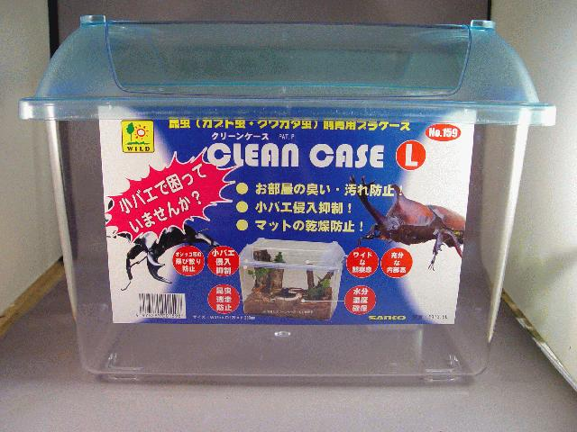
大箱尺寸：
W375*D220*H280mm

中箱尺寸：
W235*D155*H185mm
  - 冷氣房（攝氏25度）。
我們查過資料後發現，25°C是飼養長戟大兜很合適的溫度，若想養出夠水準的大蟲，這是基本必要的條件；而目前一些國內專業的玩家，幾乎都會都設有這種冷氣房甚至特殊的冰箱來飼養高海拔的甲蟲。
因此為了這次科展的實驗，終於說服媽媽，讓我能在小房間內24小時開著冷氣保持這個溫度。
  - 一般室內常溫環境。
這是另一組可憐的實驗品的生活環境，牠們不像另一組能舒舒服服的吹冷氣，只能在室內隨著氣溫上下的變化來成長；雖然不捨，但也只能希望這段時間內不要發生劇烈的溫差變化，至少可以讓牠們能好好的活下來。
  - 溫度計一支。
這是特別為〝冷氣房組〞所準備的器材；雖然是一直定溫在25°C的冷氣房內，但還是覺得在飼育箱的上方牆壁擺隻溫度計來隨時注意比較放心。
  - 電子秤。
為了讓測量體重能更加精準，因此特別準備了電子秤來使用，這也是一項養蟲所必備的器具。
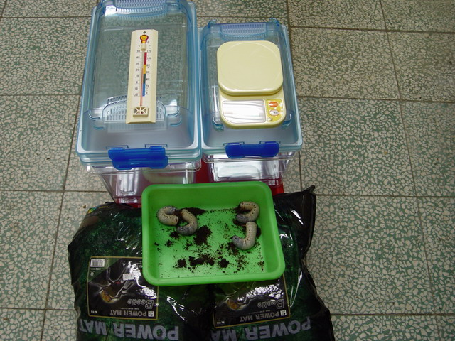
- 研究過程或方法：（根據研究目的設計相關的實驗步驟及方法）
  - 挑選出四隻體重差不多的公幼蟲並秤重。
因為幼蟲已經到了三齡初期，所以比較好分公母，判斷的方式是：幼蟲腹部倒數第三節，公蟲會有一個小刻點，母蟲則無。
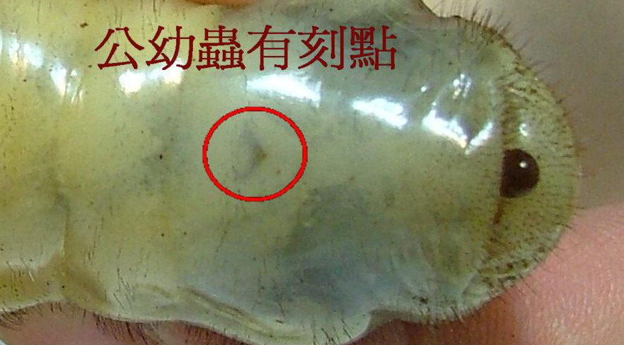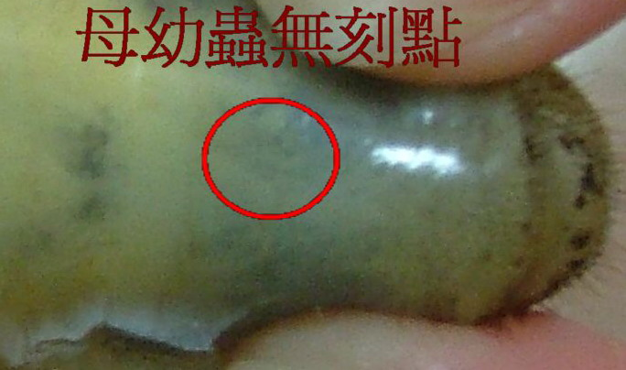

接著就是在同一批幼蟲中依照上述的方法將公蟲挑出。

以下是就所挑出的四隻公幼蟲來進行體重測量的照片，結果分別是29g、24g、25g 、22g。
接著就是把牠們進行分箱及裝土的工作了。
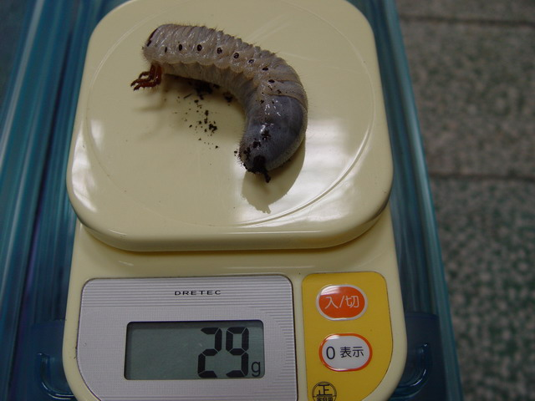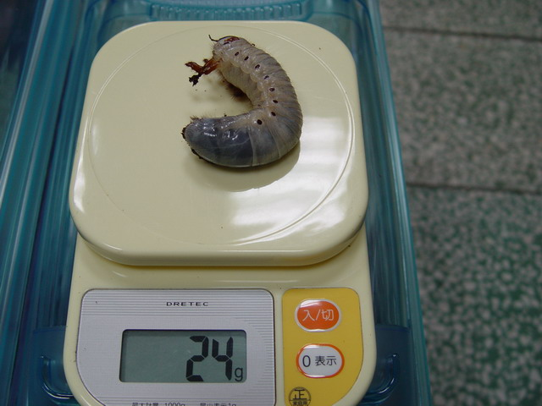

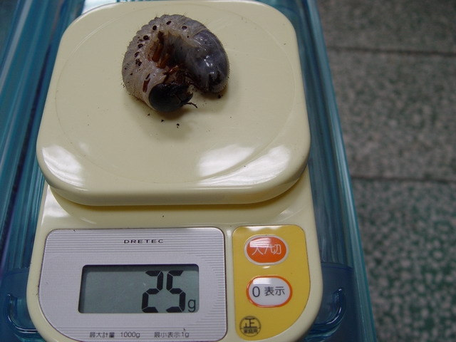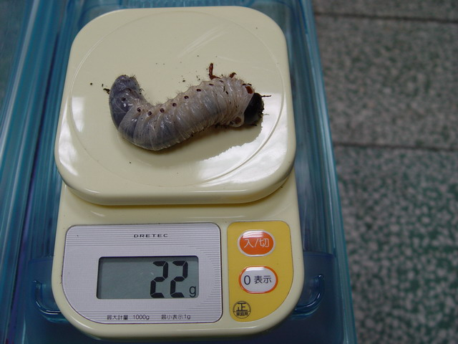
  - 定義：A為大箱且有溫控；B為大箱但不溫控；C為中箱有溫控；D為中箱沒溫控。
A箱（大） | B箱（大） | C箱（中） | D箱（中）
溫控 | 室溫（不溫控） | 溫控 | 室溫（不溫控）
29g | 24g | 25g | 22g
  - 把相同品牌的兜用腐植土填入上面四個箱子內。
中型箱壓緊後的高度約為九分滿，一箱大約用了7-8公升的腐植土；而大型箱則約七分滿，每箱約有15公升左右的土量；然後將每箱的土都挖一個洞，分別依上面分類把四隻幼蟲放進各個飼養箱內，最後再用土把洞重新填滿、壓緊並鋪平，這階段的工作就算完成了。
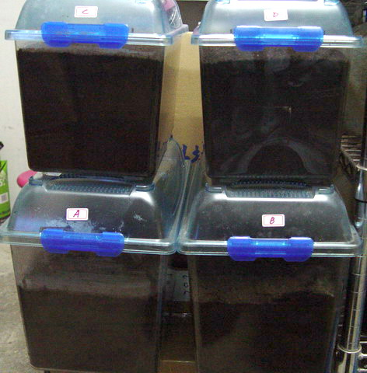
  - 設計實驗觀查表。
經過大家討論，最後還是決定設計一個和第2點一樣風貌的表格，來做為這次的實驗觀查表；至於欄位的定義，也很快地取得了共識，於是設計出這張表格出來。
分類  觀查日期 | A箱  （大箱溫控） | B箱  （大箱室溫） | C箱  （中箱溫控） | D箱  （中箱室溫）

  - 每四週定期換土一次，並記錄當天日期與幼蟲所測得的重量。
其實，剛開始因為對長戟大兜幼蟲的飼育並不是很了解，因此當初大家所訂的觀查期間是每隔二週挖出來測量一次；但後來組員們在收集一些資訊時發現，若每二個星期挖出一次對幼蟲的打擾太大，再加上這個時期是幼蟲成長最快速的階段，為了怕造成不好的影響，因此大家針對這個問題又重新到昆蟲網站去尋找答案，看到許多玩家都認同每二個月換土一次是很合適的，但因為這樣的期間卻無法讓我們取得足夠的實驗數據；最後，為了配合科展，我們組員一致同意就以每四週做為一個觀查的間隔。
- 研究結果：（根據研究過程或方法得到的結果，以圖表呈現比較清楚）
分類  觀查日期 | A箱  （大箱溫控） | B箱  （大箱室溫） | C箱  （中箱溫控） | D箱  （中箱室溫）
2008.07.20 | 29g | 24g | 25g | 22g
2008.08.23 | 51g | 37g | 40g | 36g
2008.09.21 | 75g | 55g | 69g | 52g
2008.10.19 | 90g | 64g | 85g | 65g
2008.11.23 | 105g | 81g | 100g | 78g
7-11月增加體重 | 76g | 57g | 75g | 56g

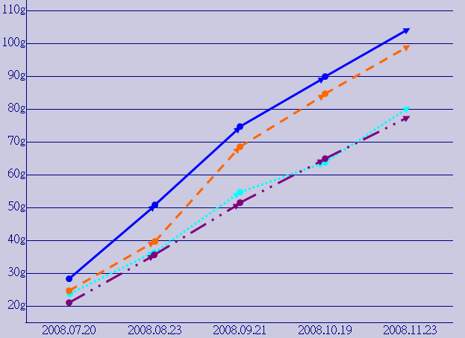
A組
B組
C組
D組
- 討論：（把研究結果簡單陳述，從實驗結果發現什麼？提出自己的見解）
而我們從實驗的最後一次體重測量結果發現了一些現象：
- 飼育環境有溫控的二組，其最終的體重都已突破100g，遠高於其它無溫控的二組。
- 觀查飼養箱的大小，似乎對幼蟲體重的影響沒有溫度來得大。但我們在之前所收集的資料中曾經看過，玩家一般建議飼養長戟大兜只要一般的中型箱以上的尺寸就足夠了。
對照這樣的說法，我們所準備的二種觀查箱尺寸都符合他們所說的條件，所以從數據上才感覺不出飼養箱的大小對幼蟲成長所造成的影響有多大？
也許下次有機會可以使用小型的觀查箱來進行實驗，或許便能清楚看出差異的程度了。
- 從收集到的數據發現，不論有無溫控，幼蟲自轉三齡後的4-5個月內，都是成長非常快速的黃金期，應該要好好的把握。
- 只要能真正達成一些重要條件，幼蟲似乎不難達到體重破百克的成績；例如這次實驗的A組105g和C組的100g，確實都證明了這些飼育因素的重要性。
- 結論：（對這個實驗題目與結果做一個總結）
在這次的實驗過程及相關資料收集中發現，原來全世界的長戟大兜蟲竟然有十二個亞種之多，而每個亞種都有其不同的特徵及分佈區域，才不是一般人所認知的一種而以；而甲蟲遊戲卡中所說的〝赫克力士〞，其實也只是對於長戟大兜（hercules）的一種諧音簡稱。

在這次的實驗過程中，我們瀏覽閱讀了許多甲蟲專家所分享的飼育，他們對於要如何養出大蟲，都有一些共同的經驗，那就是幼蟲體重越重，蛹的尺寸也會更長，最後羽化出來的個體也一定更大。而要有出色的成績，則需要同時顧慮到飼育溫度的穩定與合適、食材的穩定與營養、足夠的空間、優良的親代、定期更換食材及減少不必要的打擾。而從整個實驗的結果來看，的確也符合上述專業玩家所提到的飼育經驗及相關重點。

在這次的經驗中，我們同時也發現了另一個重要的議題，那就是飼育的甲蟲絕對不能隨處進行野放，因為就算是國內的品種，也會有因棲地的不同，所產生出來的些許相異特徵；舉例來說，雖然同樣為扁鍬，但不同產地還是有差異性。當野放的其它產的扁鍬，若與當地的扁鍬交配、繁殖，可能便把當地扁鍬的特徵破壞掉，也就是說會混亂所謂的地方特色，破壞血統單純性。

因此，隨意的放生有可能就會造成混種及對該地生態上的破壞；所以，「不能野放」是大家應該絕對遵守的基本條件，保持野外族群的永續生命，也是每位國民該具備的基本認知，大家必須嚴格遵守並認同「不能野放」的觀念。
- 參考資料及其它：（你參考了哪些書籍或網站？請註明書名、出版日期、出版者）
http://insectforum.no-ip.org/gods/cgi-bin/leobbs.cgi

http://insectforum.no-ip.org/gods/cgi-bin/forums.cgi?forum=1

http://insectforum.no-ip.org/gods/cgi-bin/forums.cgi?forum=2

http://members.home.nl/incabeetles/

